OBJECTIFS DU CHAPITRE
- Connaitre le monde analogique
- Connaitre le monde numérique
- Identifier et analyser le passage d'un monde à l'autre
 |  | 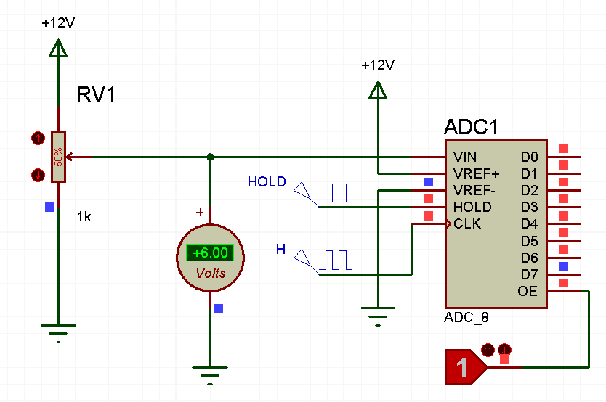 | 

ORGANISATION DU TRAVAIL
Durées prévues de chaque tâche :
- Document élève n°1 à compléter "Généralités sur l'analogique et le numérique": 30 minutes
- Présentation au professeur : 2 à 3 minutes
- Réalisation d'un diaporama sur l'étude et l'exploitation d'une tension (0 à 5V) par une carte Arduino : 1H
- Présentation du diaporama : 5 minutes
- Document élève n°2 à compléter "Etude des caractéristiques d'une grandeur analogique": 1H30
- Evaluation sur un signal analogique: 30 minutes
Organisation du travail :
- Travail par groupe
- Evaluation individuelle
- Tous les documents sont sur un PADLET : https://dheninjrpro.netboard.me/signauxanalogiq
CHRONOLOGIE DU TRAVAIL A REALISER
- Ouvrir le fichier "document_eleve_1_a_completer.docx" et le compléter
- Le présenter au professeur.
- Modifier votre classeur Web en y enregistrant ce document.
- Faire vérifier par le professeur

- Etude et exploitation du traitement d'un capteur fournissant une tension variant de 0 à 5V à une carte arduino.
Problématique : "La tension sortant du capteur est une grandeur analogique. Comment la carte Arduino convertit la tension en une grandeur numérique lue sur le moniteur série ? "
Vous réaliserez un compte-rendu sous forme de présentation(diaporama).
  - Préparer le diaporama que vous complèterez au fur et à mesure des consignes.
  - Le capteur vous sera fourni par le professeur.
  - Il se connecte sur une des entrées analogiques (A0,A1,A2,..)
  - Ouvrir le logiciel Arduino et charger le script "lecture_grandeur_analogique.ino"
  - Téléverser le script dans la carte.
  - Visualiser les valeurs affichées dans le moniteur série
  - A partir du script Arduino, donner le nom de la fonction qui permet de « lire » une entrée analogique.
  - Proposer un algorigramme qui traduit le script.
  - Relever la valeur minimale. A quelle tension correspond-elle ?
  - Relever la valeur maximale. A quelle tension correspond-elle ?
  - Combien cela fait-il de valeurs différentes?
  - A partir des valeurs minimum et maximum relevées précédemment, dire sur combien de bits travaille le convertisseur analogique/numérique de la carte Arduino ?
  - Modification du programme: Défi !
Objectif : Essayer d'afficher, dans le moniteur série, non plus le nombre entier issu du convertisseur mais la valeur réelle de la tension fournie par le capteur.
Pour faire des calculs, vous aller utiliser une variable permettant d'avoir des chiffres avec virgule. On va choisir le type "float " et non "int"
  - Présentez votre diaporama au professeur
- Mettre à jour votre classeur Web avec le diaporama

- Ouvrir le fichier "document_eleve_2_a_completer.docx" et le compléter
- Le présenter au professeur.
- Modifier votre classeur Web en y enregistrant ce document.
- Faire vérifier par le professeur
- Mettre à jour votre classeur Web

